附件1
结业学生重修考试网上报名方法
- 登录教务系统http://jwgln.zsc.edu.cn/jsxsd/，界面选择考试报名--结业重修报名，出现如下列表界面，点击报名后，课程出现在右边已报名即可将需要结业重修的课程报名。
界面中上半部分是非公选课程报名，限定报名15门课程；界面下半部分是公选课报名，限定报名4门课程。报名所有课程总数为15门，超出部分无法报名。
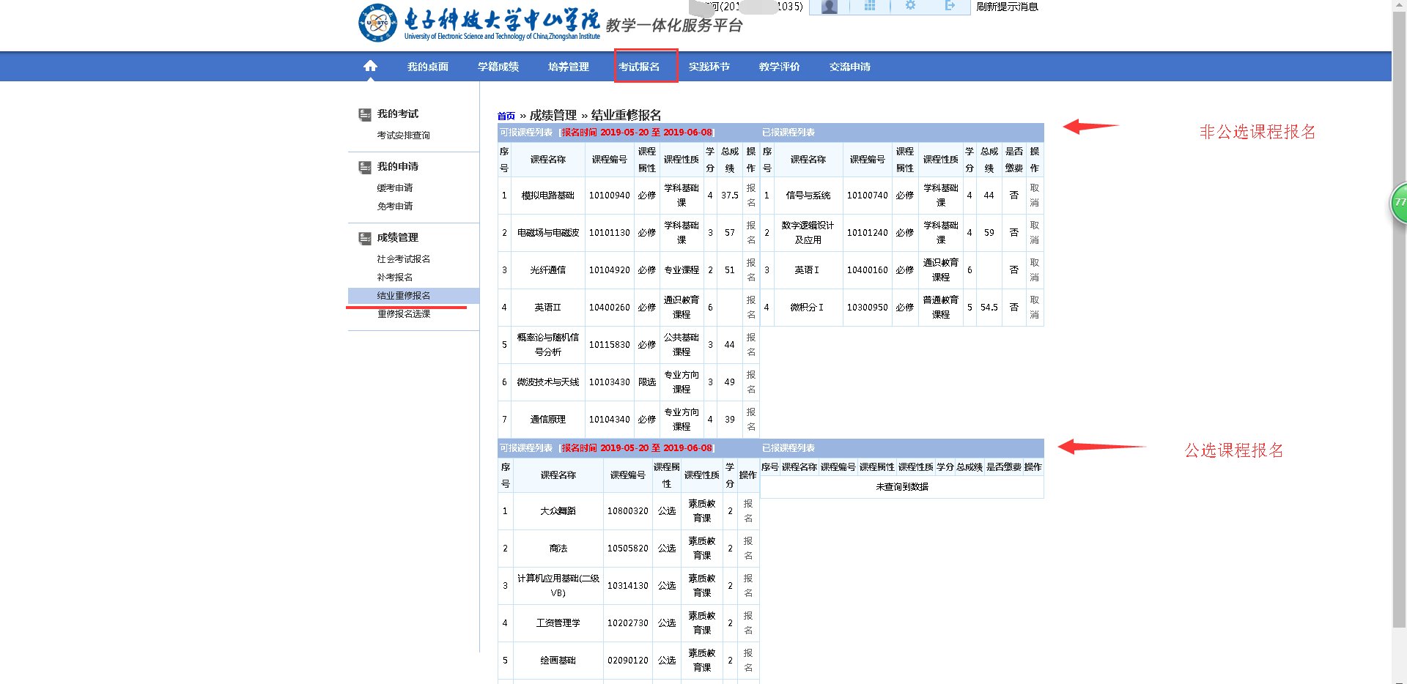
2、点击报名按钮，进行报名。点击取消按钮，取消报名。
